Напрямок ІІІ. Практичний
10.40 – 11.30
Перспектива: STEM – освіта
Інтегрований урок-проект з елементами STEАM – освіти
«Ми маємо бути зрозумілі Європі, а Європа - нам»
(українська мова, географія, англійська мова) 7-8 класи
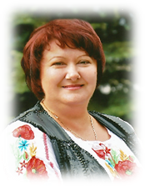
Коломоєць Людмила Михайлівна-
учитель української мови та літератури
І кваліфікаційної категорії
Тема: «Розвиток зв’язного мовлення.
Твір-опис місцевості на основі особистих вражень»
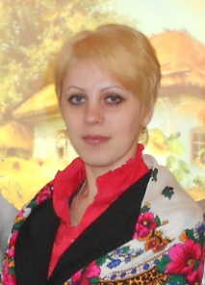
Коломоєць Олена Миколаївна –
учитель географії та біології
І кваліфікаційної категорії
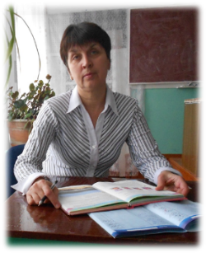
Тема: «Країни Європи. Україна на карті Європи»

Толмацька Тетяна Іванівна – учитель англійської мови І кваліфікаційної категорії
Тема: «Подорож країнами Європи»

Напрямок ІV. Духовно-естетичний.
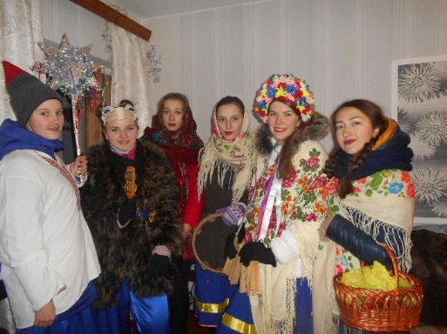
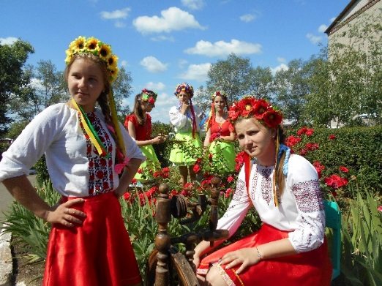
11.45 – 12.20 Народознавча подорож «Назустріч Різдву»

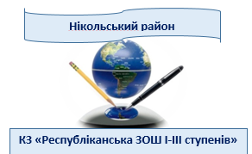
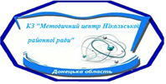
КЗ «Методичний центр
Нікольської районної ради Донецької області»

Семінар керівників
закладів загальної середньої освіти
Нікольського району
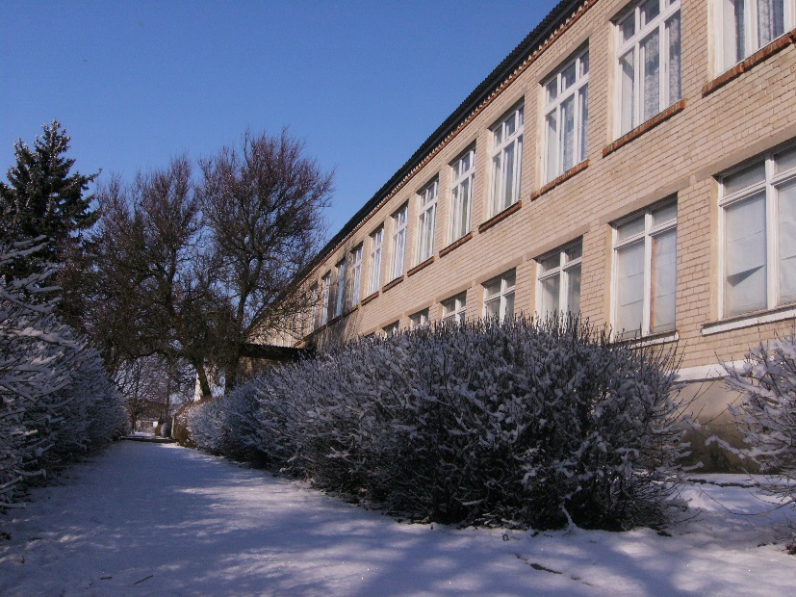

«Державно-громадське управління сучасною школою:
реалії та перспективи»

Комунальний заклад «Республіканська загальноосвітня школа
І-ІІІ ступенів Нікольської районної ради Донецької області»
14 грудня 2017 р.

«...Сучасна система управління сферою освіти має розвиватись як державно-громадська, має враховувати регіональні особливості, тенденції до зростання автономії навчальних закладів, конкурентоспроможності освітніх послуг. Діяльність освітян має спрямовуватись на пошук нових, демократичних, відкритих моделей управління освітою, що орієнтує освітні процеси не на відтворення, а на розвиток.» ( з Національної доктрини розвитку освіти України)

Педагогічна мандрівка – одна із інтелектуальних ознак форм соціально-педагогічної роботи

Форма проведення: семінар- мандрівка

Мета семінару: визначити та проаналізувати сутність та особливості, реалії та перспективи державно-громадського управління діяльності сучасної школи

Завдання:
- розглянути модель та обґрунтувати теоретичні аспекти державно-громадського управління сучасною школою;
- визначити роль навчально-патріотичного виховання учнів у системі управління навчальним закладом;
- презентувати досвід роботи педагогічного колективу щодо розвитку державно-громадського управління

Керівник…
- мислить стратегічно і є лідером, який може надихнути інших робити краще і більше, ніж вони коли-небудь робили…
- уміє реалізувати своє бачення в школі…
- керує основними процесами в школі з розрахунками на майбутнє…
- усвідомлює, чому він діє в певному напрямку, які його головні функції, як виконувати їх успішно…

Маршрут мандрівки
Напрямок І. Організаційний
9.10 – 9.20
- Зустріч і реєстрація учасників
9.20 – 9.40
- Перегляд відеороликів «Одіссея шкільними святами».
Брейк-кава
- Мікс-круїз:

Напрямок ІІ. Змістовний
9.40 – 10.40
- «Шляхи розвитку державно-громадського управління сільською школою» - директор комунального закладу «Методичний центр Нікольської районної ради» Антикало Світлана Михайлівна
- « Реалізації проблеми школи у напрямку державно-громадського управління сучасним закладом освіти: реалії і перспективи» - Голояд Володимир Миколайович (презентація директора школи)
- «Спільні проекти школи та Республіканської сільської ради» - Аксьонов Сергій Леонідович (голова сільської ради)
- «Співпраця закладу освіти з Сільським будинком культури та сільською бібліотекою» –Дригоза Любов Миколаївна (бібліотекар СБ)
- Відеомандрівка Реалії: міжпредметна інтеграція, національно-патріотичне виховання учнів
- Приймаченко Оксана Миколаївна -вчитель І кваліфікаційної категорії, 1 клас – урок з навчання грамоти (читання) : «Закріплення навичок читання текстів з буквою «К». Текст «Калина».
- Арапова Юлія Григорівна- вчитель вищої кваліфікаційної категорії, 3 клас – інтегрований урок з читання, математики, природознавства: «Леонід Глібов. Байка «Чиж та голуб»

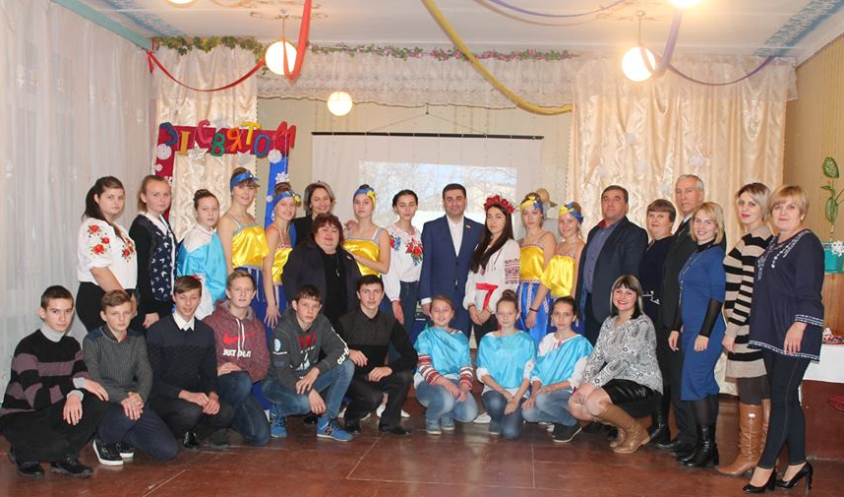
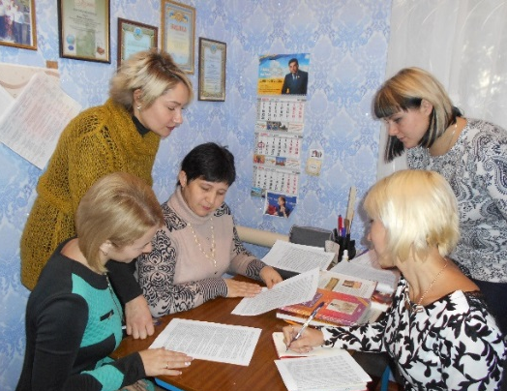
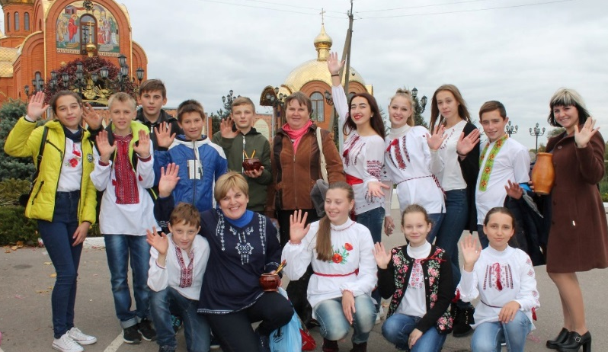
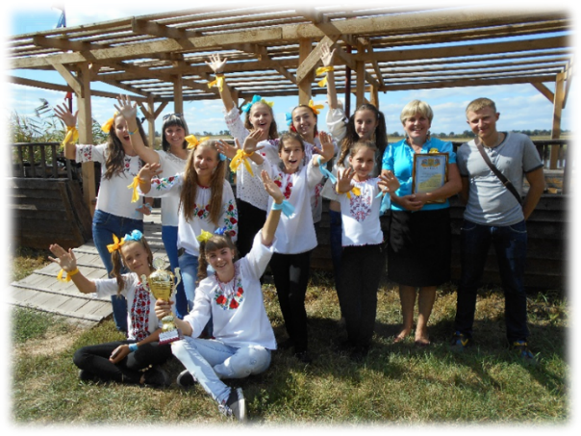
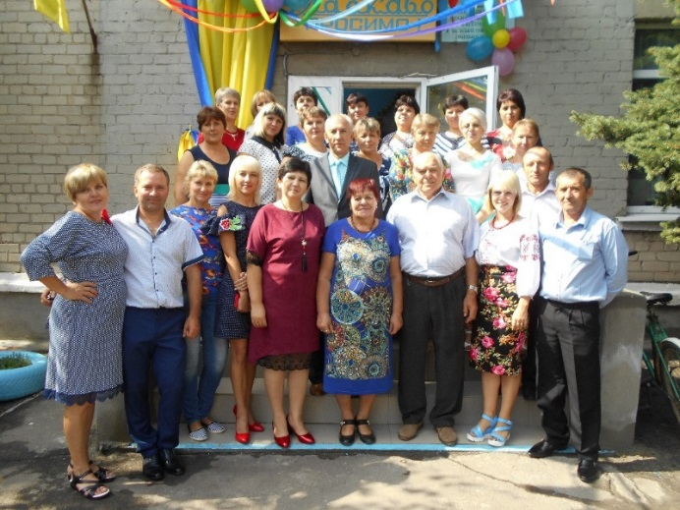

село Республіка, вулиця Шкільна, буд. 54
30366930@mail.gov.ua

Напрямок V. Аналітичний
12.20 – 12.40
- Підведення підсумків семінару - мандрівки керівників закладів загальної середньої освіти – Антикало С. М., директор комунального закладу «Методичний центр Нікольської районної ради Донецької області»
- Рекомендації:
- Розповсюдити досвід роботи педагогічного колективу комунального закладу «Республіканська загальноосвітня школа І-ІІІ ступенів Нікольської районної ради Донецької області» щодо розвитку державно-громадського управління.
- Всебічно залучати до проектів громадськість, батьків, заклади загальної середньої освіти Нікольського району.
- Залучати учнів і батьків, членів ради закладів до обговорення нагальних проблем закладу загальної середньої освіти з метою пошуку та прийняття спільних рішень.
- Утверджувати власні права та обов'язки, які є елементами формування громадянського суспільства, в основі якого лежить певна модель державно-громадського управління.

Сучасний ефективний керівник
Нова парадигма: керівник – демократ…

адміністратор
наставник
методист
консультант
мотиватор
дипломат
фасилітатор
організатор
менеджер
контролер

психолог
лідер
модератор

господарник
стратег
координатор

дипломат
консультант
менеджер

організатор

